La Sensation et la Perception

Sensation: stimulation de récepteurs sensoriels et transmission de l’information générée au système nerveux central. (Provient des sources d’énergie, telles que la lumière ou le son, ou de la présence de substances chimiques volatiles (odeurs), vibration, la pression, chaleur, le froid)
- Sensation est universel
- Concept de transduction sur l’examen
Perception : processus actif, par lequel les sensations sont organisées et interprétées de façon à former une représentation interne du monde. (Perception peut commencer par des sensations, mais elle est aussi le reflet de nos expériences et de nos attentes ; elle donne un sens aux stimuli sensoriels)
- Perception n’est pas universel
- Idiosyncrasique (personnel)
L’interprétation : nos sensations et l’interprétation que nous en donnons sont influencées par ces facteurs psychologiques
- Les besoins (quand il y a quelques chose dot nous avons besoin, nous sommes plus susceptibles de la percevoir)
- Les croyances (ce que nous tenons pour des vérités peut influencer sur nos interprétations de signaux sensoriels ambigus)
- Les émotions (influencent nos interprétations de l’information sensorielle. Ex : someones personality can influence the way you see them)
- Les attentes (les expériences vécues influencent souvent notre perception du monde. Expectations)
Le seuil absolu
- Décrire le stimulus le plus faible qu’une personne peut distinguer d’une absence totale de stimulus. Lorsque le stimulus ne peut être détecté qu’une fois sur deux, il constitue un seuil absolu.
Dans des conditions idéales, notre aptitude a percevoir des stimuli est surprenante
Vue : la flamme d’une chandelle a environ 48 km, par une nuit lune et sans nuages
Ouïe : le tic-tac d’une montre a quelque 6 m de distance, dans une pièce silencieuse
Gout : 15 ml de sucre dissous dans 9 L d’eau
Odorat : une goutte de parfum diffuse dans une petite maison (1 partie par 500 millions)
Toucher : l’impact de l’aile d’une mouche tombée sur une joue hauteur d’environ 1 cm.
- Pour démontrer la force relative de chaque sens
L’échelon différentiel : la différence minimale requise en importance entre deux stimuli pour qu’il soit possible de les discerner. Les psychologues reconnaissent, en guise de norme pour l’échelon différentiel, la détection d’une différence d’intensité une fois sur deux
Constant de Weber : 1/60 pour la lumière, 2% pour le poids, tonnie est 1/333
La théorie de la détection du signal et l’adaptation sensorielle :
La relation entre un stimulus physique et une réaction sensorielle n’est pas uniquement mécanique ; des facteurs psychologiques influencent aussi sur notre capacité à détecter un signal. (Motivation, conditions psychologiques comme la fatigue, la vigilance)
L’adaptation sensorielle renvoie aux processus par lesquels l’individu devient plus sensible a des stimuli de faible amplitude (sensibilisation) et moins sensible a des stimuli qui demeurent constants (désensibilisation)
La vision : plus de la moitié du cortex cérébral se consacre aux fonctions visuelles. Puisque la vue est notre sens dominant, de nombreuses personnes considèrent la cécité comme la perte sensorielle la plus débilitante.
L’entrée de la lumière dans l’œil : la lumière passe d’abord par la cornée (structure transparente qui ouvre la surface visible de l’œil). La quantité de lumière qui traverse la cornée varie selon la taille de l’iris (partie colorée de l’œil). L’ouverture au centre de l’iris (la pupille) s’ajuste automatiquement a la quantité de lumière présente ou selon l’état émotionnel.
Le cristallin : après avoir traversé l’iris, la lumière parvient au cristallin, une lentille biconvexe sur les deux côtes. Par accommodation, le cristallin s’ajuste constamment à l’image perçue en changeant sa courbure selon la distance entre l’objet regarde et l’œil afin que les rayons lumineux convergent vers la rétine
La rétine : composée de photorécepteurs, des cellules photosensibles. Sur la rétine, se trouve la fovéa, une zone d’environ 1.5 mm de diamètre ou l’acuité est particulièrement grande. Les axones des photorécepteurs de la rétine convergent pour former le nerf optique (tache aveugle) qui transmet les informations au cortex visuel.
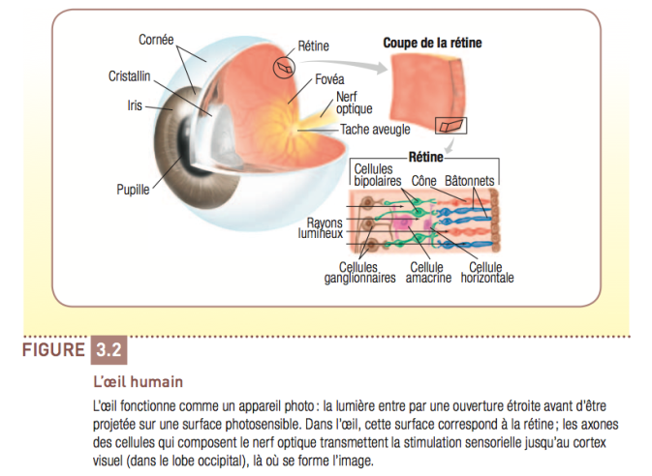

La perception visuelle : est le processus par lequel l’individu organise ou interprète les impressions sensorielles générées par la lumière qui entre dans ses yeux. La perception visuelle fait appel aux connaissances, aux attentes et motivations de chacun. Il s’agit d’un processus actif par lequel nous interprétons le monde qui nous entoure.
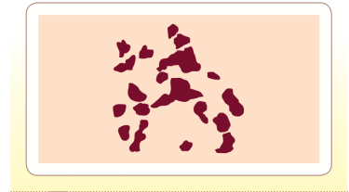
L’organisation perceptive : nous avons une tendance a percevoir une figure complète, même en l’absence de certaines données sensorielles (l’ensemble peut représenter bien plus que la somme de ses parties)

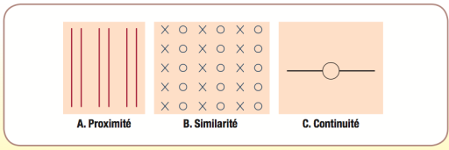
Lois gestaltistes :
- Partie A : la loi de la proximité
- Partie B : la loi de la similarité
- Partie C : la loi de la continuité
Comment utiliser les lois gestaltistes pour expliquer le racisme ??
- Similarité (groupement), figure fond, continuité de se tenir ensemble (processus visuels et cognitifs)
Les illusions d’optique
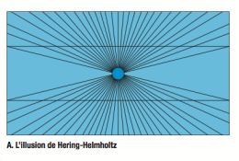
Notre tendance à distinguer des figures sur des fonds et à utiliser la loi de la continuité nous pousse à voir le cercle comme une figure se détachant du fond, et nous percevons les deux lignes horizontales comme si elles croisaient les rayons. Or, notre expérience nous enseigne qu’elles devraient être courbées pour que chacun de ses points soit équidistant par rapport au centre du cercle.
L’ouïe : le son est une stimulation auditive qui se déplace dans l’air, à la manière des ondes.
Transduction : sur l’examen
- Le son dans l’air est causé par le changement de pression d’air ; l’air se comprime puis se dilate et cette variation de pression produit le son
- Les vibrations : les ondes sonores ou acoustiques- peuvent aussi bien être produites par les cordes vocales, par le claquement d’un livre qu’on laisse tomber sur un bureau ou par le tintement d’une cloche.
- Les ondes sonores peuvent se créer un grand nombre de fois en une seconde, et l’oreille humaine est sensible a des ondes dont la fréquence se situe entre 20 et 20 000 cycles par seconde.
- La hauteur d’un son est determinee par sa frequence (Hertz)

L’echelle d’intensite des sons :
250 dB : cheveux brulent
25 dB : chuchotement a une distance de 1.5 m
85 dB : risquons endommager notre ouïe
L’oreille humain : capter les ondes sonores, a vibrer au même rythme qu’elles et a les transmettre au cerveau. Trois parties : externe, moyenne et interne.
Externe : canalise les ondes sonores vers le tympan, une membrane mince qui vibre en réaction aux ondes sonores et les envoie a l’oreille moyenne, puis a l’oreille interne.
Moyenne : renferme le tympan et trois osselets (le marteau, l’enclume et l’étrier) qui se transmettent, a la chaine, les ondes sonores et fonctionnent comme un amplificateur, en augmentant la vibration sonore.
Interne : abrite la cochlée, un tube osseux en forme de spirale, constitue de deux canaux et d’un conduit muni d’une paroi élastique fine. Le nerf auditif capte les mouvements de cette dernière, et les données aussi recueillies sont acheminées au cortex auditif, dans le lobe temporal.

L’odorat : joue un rôle important dans notre comportement en contribuant, entre autres, a la flaveur des aliments (ensemble complexe de sensations olfactives, gustatives et autres, que nous percevons lors de la mise en bouche)
La forme des narines (nostrils) fait en sorte que l’air est dirigé vers la membrane olfactive ; cette membrane est couverte d’un épais mucus et contient de nombreuses cellules réceptrices, dont chaque type est sensible a une molécule particulière.
- Dès qu’une molécule se fixe sur une cellule réceptrice, un influx nerveux est acheminé jusqu’au cerveau par le nerf olfactif
L’odorat s’adapte très vite aux odeurs, et on cesse rapidement d’en avoir conscience, même de celles qui sont les plus désagréables.

Le gout : perçu par des neurones récepteurs situes sur les bourgeons du gout qui se trouvent sur les côtés et a l’arrière de la langue, sur le palais mou, sur les côtés et a l’arrière de la bouche. Les signaux émis par les cellules gustatives sont acheminés au cerveau principalement par trois des nerfs crâniens.
Les chercheurs s’entendent sur au moins quatre qualités primaires du gout : la sucrositer, l’acidité, la salinité et l’amertume. La saveur d’un aliment ne se limite pas à son gout, c’est aussi déterminé par son odeur, sa texture, sa température et aussi son gout.
Le toucher : les récepteurs sensoriels loges dans la peau sont sensibles au moindre contact avec sa surface. Il existe plusieurs types de récepteurs pour le toucher : certains réagissent a une pression constante, alors que d’autres répondent a une pression intermittente.
Les différentes parties de notre corps n’ont pas toutes la même sensibilité cutanée. ( as seen in class, our fingers are more sensitive than our arm, he didn’t feel the two probes on his arm but did on his fingers) La densité de terminaisons nerveuses est un facteur important, le volume inégal alloue a la perception des sensations dans le cortex somatosensoriel est l’autre facteur.
La pression : comme celle du toucher, la sensation de pression ne dure pas longtemps. Par exemple, nous aurions beau consacrer plusieurs minutes de mouvements stratégiques de notre main sur le bras ou la jambe de l’élu de notre cœur, nous découvririons vite que l’adaptation a cette délicieuse pression en réduit la sensation.
La température : les récepteurs de température sont des neurones situes juste sous la surface de la peau, dans l’épiderme. Les perceptions thermiques sont relatives
La douleur : plus de 2000 adultes, 89 % des répondants ressentent de la douleur au moins une fois par mois (selon un sondage)
- Les personnes de 65 ans et plus imputent largement la douleur au vieillissement (88 %) et estiment qu’elles ne peuvent rien contre une incapacité telle que l’arthrite.
- Chez les personnes âgées de 18 à 34 ans, la douleur est le plus souvent attribuable à la tension ou au stress (73 %), à l’excès de travail (64 %) ou au mode de vie (51 %).
- Quelque 43 % des gens disent que la douleur écourte leurs activités ; et 50 %, qu’elle empoisonne leur vie.
Les nocicepteurs : la douleur survient lorsque des nocicepteurs, des neurones situes sous la surface de peau, sont stimules. La douleur émane généralement du point de contact, par exemple du genou lorsqu’on se le cogne. La douleur est habituellement plus aiguë aux endroits qui abritent une densité relativement grande de terminaisons nerveuse, comme les doigts et le visage. La douleur peur aussi provenir de l’intérieur, par exemple dans le cas de douleurs abdominales ou de maux de dos.
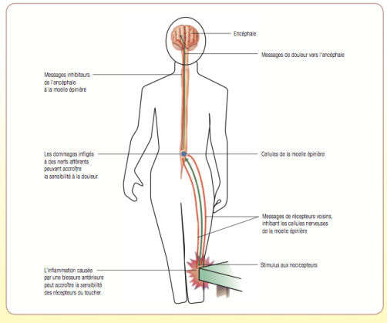
La perception de la douleur : Lorsque les nocicepteurs sont stimulés, un message de douleur est envoyé à l’encéphale qui libère des substances chimiques telles que les prostaglandines, la bradykinine et la substance P (P for pain) . Les prostaglandines facilitent la transmission du message de douleur à l’encéphale et augmentent la circulation sanguine vers la blessure

